Mécanique 4ème

M1 | Caractériser le mouvement d’un objet.
M2 | Utiliser la relation liant vitesse, distance et durée dans le cas d’un mouvement uniforme.
M3 | Vitesse : direction, sens et valeur.
M4 | Mouvements rectilignes et circulaires.
M5 | Mouvements uniformes et mouvements dont la vitesse varie au cours du temps  en direction ou en valeur.
M6 | Relativité du mouvement dans des cas simples.

Un mouvement se caractérise par une trajectoire et une vitesse.

La trajectoire peut être rectiligne (tout droit) ou circulaire (en cercle) ou autre.

AE Relativité du mouvement

Selon le référentiel (le point de vue) une trajectoire pourra être rectiligne ou circulaire : le mouvement est relatif.

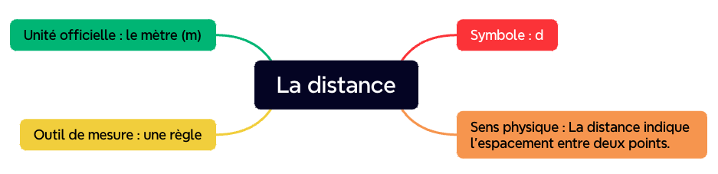

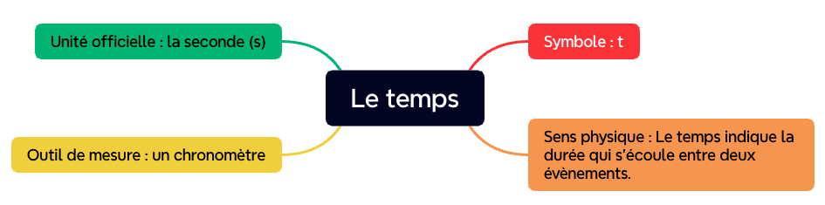

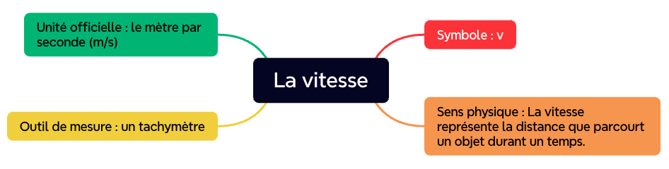

AE Tracer une vitesse

La formule reliant la vitesse, la distance et le temps est v = d / t

Une vitesse se schématise par une flèche avec une direction, un sens et une valeur.



